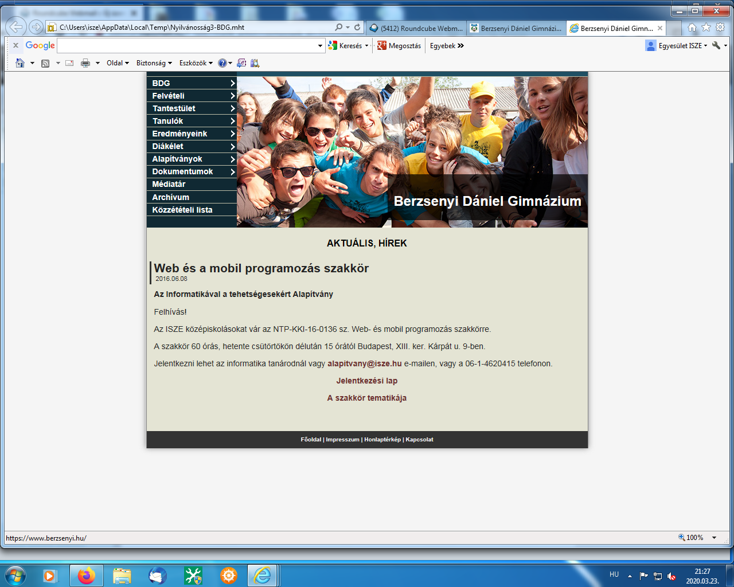

https://www.berzsenyi.hu/index.php?id_a=55&id_hir=596

